**Геометрия 29.04.2020г.**

**1.**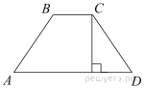

Высота равнобедренной трапеции, проведённая из вершины *C*, делит основание *AD* на отрезки длиной 3 и 6. Найдите длину основания *BC*.

**2.**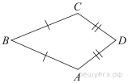

В выпуклом четырехугольнике *ABCD* известно, что https://oge.sdamgia.ru/formula/7c/7c07ef9b9d4d3dd7870316011c270b43p.png, https://oge.sdamgia.ru/formula/35/35a857e602d1939785bc924f76dbbf67p.png, https://oge.sdamgia.ru/formula/32/320428b5b4b60051fe7961237a20f99ap.png, https://oge.sdamgia.ru/formula/b7/b7c264670b13e32e0e596710014c4fa2p.png. Найдите угол *A*. Ответ дайте в градусах.

**3.**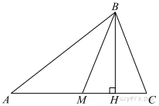В треугольнике*ABC* проведены медиана*BM* и высота*BH* . Известно, что *AC* = 84 и *BC* = *BM*. Найдите *AH*.

**4.**На отрезке https://oge.sdamgia.ru/formula/b8/b86fc6b051f63d73de262d4c34e3a0a9p.png выбрана точка https://oge.sdamgia.ru/formula/0d/0d61f8370cad1d412f80b84d143e1257p.png так, что https://oge.sdamgia.ru/formula/9c/9c8ba8a1d19137e5b6c4984060591e3ap.png и https://oge.sdamgia.ru/formula/dd/dda74a046cd258a2dbe23173a523d172p.png. Построена окружность с центром https://oge.sdamgia.ru/formula/7f/7fc56270e7a70fa81a5935b72eacbe29p.png, проходящая через https://oge.sdamgia.ru/formula/0d/0d61f8370cad1d412f80b84d143e1257p.png. Найдите длину отрезка касательной, проведённой из точки https://oge.sdamgia.ru/formula/9d/9d5ed678fe57bcca610140957afab571p.png к этой окружности.

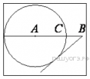

**5.**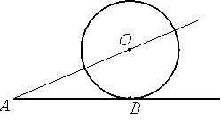К окружности с центром в точке *О* проведены касательная *AB* и секущая *AO*. Найдите радиус окружности, если *AB* = 65 , *AO* = 97 .